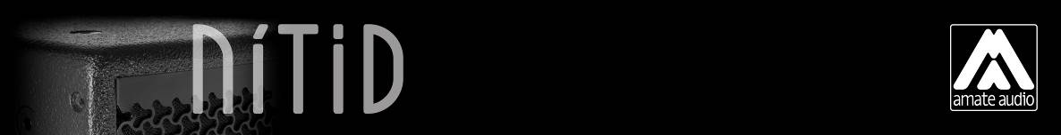
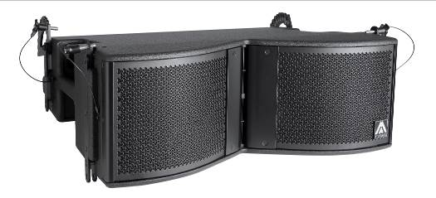
Especificaciones para arquitectura e ingeniería
N208

• El sistema de dos vías tiene que incluir dos altavoces en radiación directa de 8 pulgadas con imán de neodimio y dos motores de compresión de 1 pulgada con imán de neodimio y diafragma de 1.75 pulgadas de PEN acoplados a guía de ondas planas. Los transductores de bajas frecuencias tienen que ser a 8 ohms cada uno (impedancia nominal) y los motores de compresión a 24 ohms cada uno (impedancia nominal).

• La carcasa del transductor de bajas frecuencias debe ser de aluminio fundido a presión para evitar deformaciones y la bobina debe ser construida con hilo de cobre. El diámetro de la bobina debe ser de 2.5 pulgadas. El soporte de la bobina debe ser de Kapton y el cono del altavoz de pulpa de papel prensado.

• El motor de compresión de altas frecuencias debe estar diseñado en base a una arquitectura propia, creando un frente de ondas plano y homogéneo. El fasador en forma “tangerine” debe incluir aberturas pequeñas para asegurar baja distorsión en la reproducción de las medias y altas frecuencias.

• La banda útil tiene que ser de 78Hz a 18kHz (-10dB).

• El máximo SPL continuo, medido a 1m bajo condiciones de campo libre tiene que ser de 129 dB. El máximo SPL de pico, medido a 1m bajo condiciones de campo libre tiene que ser de 132 dB.

• El diseño del recinto tiene que ser del tipo “bass-reflex” con conductos laterales laminares.

• La configuración en forma de V tiene que generar un patrón polar de cobertura horizontal de 110º a lo largo del eje de proyección. En formato de fuente lineal, el sistema debe poder curvarse hasta un máximo de 10º entre cajas sin romper el acople acústico entre elementos.

• La construcción del recinto tiene que ser a base de tablero multicapa de abedul báltico. Las dimensiones tienen que ser 684 mm (26.9 pulgadas) ancho, 250 mm (9.8 pulgadas) altura frontal, 279 mm (11 pulgadas) altura (contando los herrajes), 178 mm (7 pulgadas) altura trasera, 522 mm (20.5 pulgadas) fondo. El peso del recinto tiene que ser 23 Kg (N208) y 21Kg (N208P).

• El acabado del recinto tiene que ser en pintura Polyurea® de alta resistencia, negra mate.

• El recinto tiene que protegerse frontalmente mediante dos rejas de acero de 1.5mm con tela de malla acústicamente transparente. La reja debe estar asegurada mediante tornillería.

• El recinto tiene que incluir herrajes internos para colgado y tiene que ser usado con accesorios de colgado dedicados. Los accesorios de colgado deben ser de acero inoxidable.

• El amplificador tiene que estar situado dentro del recinto y debe estar formado por dos canales, con una potencia total de 1000W/8Ohm para el canal de las bajas frecuencias y 500W/4Ohm para el canal de las altas frecuencias. El amplificador tiene que ser en Clase D de 3ª generación con fuente de alimentación conmutada. La fuente de alimentación del amplificador tiene que seleccionar automáticamente el voltaje de entrada. El amplificador incorporado en el modelo activo (N208) tiene que ser capaz de alimentar una unidad esclava (N208P).

• La señal de audio de entrada tiene que ser balanceada electrónicamente con una impedancia de 20kOhm. Los conectores deben ser del tipo XLR (uno del tipo hembra y uno del tipo macho para “link”). La alimentación debe ser a través de conectores PowerCon (un conector para la entrada y otro para “link”).

• El procesador de señal digital (DSP) debe estar colocado en el interior del recinto e integrado con el módulo amplificador. La arquitectura del DSP interno tiene que ser de 48 bits punto fijo, incorporando filtros bicuadráticos IIR de 2º orden. Los conversores Analógico-Digital deben tener un rango dinámico de más de 102dB, resolución de 24 bits y deben trabajar a una frecuencia de muestreo de 48kHz. El controlador debe contener múltiples presets de fábrica. Los presets han de ser visibles y seleccionables por el usuario a través del LCD y teclado incorporados en la parte trasera del recinto. El volumen también es controlable desde el teclado. El DSP debe proporcionar una linea de retardo de hasta 40m (118 milisegundos).

• El sistema debe ser capaz de mostrar en pantalla los niveles de entrada y salida del amplificador, así como la temperatura de trabajo de la etapa de potencia. Debe mostrar mediante leds si éste se encuentra en protección y el estado de actividad del limitador.

• El amplificador debe disponer de un modo de bajo consumo, seleccionable por el usuario. En este modo, el sistema pasa automáticamente a un estado de bajo consumo en ausencia de señal en la entrada de audio, y vuelve a su estado normal al detectar de nuevo señal. El consumo total en modo de bajo consumo debe ser inferior a 5 Watts.

• El sistema de altavoces tiene que ser el N208 y N208P de la serie NITID de Amate Audio®.
• El accesorio de volado tiene que ser el TA-X208R de Amate Audio® .
• El accesorio de stacking tiene que ser el FR-208R de Amate Audio®.

